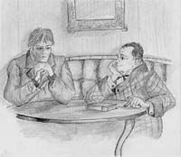
Раскольников: разговор со следователем.
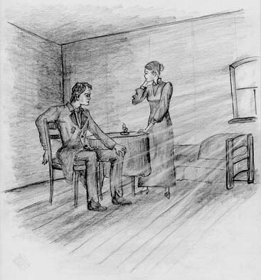
Раскольников признаётся Соне в убийстве.

